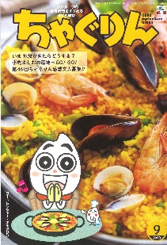

小学校の教職員のみなさまへ
ＪＡグループの
食農教育をすすめる
子ども雑誌
授業でも！
つかえる
VOL.125

◇記事名： 『ちゃぐりん』 2023年9月号 24～25ページ
ゆうちゃんの田んぼだより 第５回

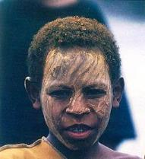
精霊のように顔を土で→
化粧するセピック川近
くの村の子ども
（パプアニューギニア）
←日干しレンガを積み上げた摩天楼の町ジバーム（イエメン）
５１ページ

◇対象：理科（６年生）・社会科（３年生・５年生）

小学校5年生の新宅佑輔さんの田んぼの話や米作りの様子は、『ちゃぐりん』読者の子供たちにとっても親近感を感じられることでしょう。ゆうちゃんが無農薬でお米作りを通して感じたことや考えたことを小学校の授業で活かしていくことができます。今回は、田んぼの生き物と害虫がテーマです。
文・藤本勇二 (武庫川女子大学 准教授)

１：田んぼの生態系 （６年生 理科 生物と環境）

小学校６年生理科では「生物と環境」の学習で、「生物は，水及び空気を通して周囲の環境と関わって生きていること」「生物の間には，食う食われるという関係があること」「人は，環境と関わり，工夫して生活していること」を学習します。水田ではクモや昆虫が繁殖し、そのクモや昆虫をカエルが食べ、そのカエルをヘビが食べ、そのヘビを猛きん類が食べます。このような食物連鎖によって、多くの生物が集い、つながりあって生きているのが田んぼです。田んぼは米作りを継続的に行うことで、豊かな生態系と多様な生物が生息しています。『ちゃぐりん』の記事に登場する田んぼの生き物をきっかけに、以下のサイトも参考にしながら生態系について調べてみましょう。
農林水産省：「生き物を育む田畑のめぐみ」 https://www.maff.go.jp/j/pr/aff/1907/spe2_02.html
WWF：「田んぼと生きもの保全キャンペーン」 https://www.wwf.or.jp/campaign/small-da_2019sa/

田んぼの水を採取し、顕微鏡などを使って水中の小さな生物を観察してみましょう。
タブレットや図鑑も使いながら、微生物には植物を食べるものもいること、植物が自分で栄養を作り出している
ことを確認します。そして最後に、生物多様性とは、生き物たちの豊かな個性とつながりのことであり、
【ＳＤＧｓ目標１５ 陸の豊かさを守ろう】に結び付くことに気付かせるといいでしょう。
２：害虫対策 （３年生 社会科 地域の生産の仕事/５年生 社会科 食料生産）
米作りでは害虫を退治することも大切です。記事では、木酢液をペットボトルに入れて田んぼにつるすカメムシよけの例が出ています。他にどんな害虫がいるのか、その害虫をどのように農家の方は工夫して退治しているかを調べるといいでしょう。
さらに米作りにおいて、農薬をまく、除草剤をまく、肥料をあたえるなど具体的な工夫と工夫を行う理由について考えていきます。「種を選ぶ：中身のつまったよい種を選ぶ」「堆肥をまく：土に栄養を与える」「中干し：根がよくのびるようにする」など、生産量を上げる取組みを学ぶことは、５年生社会科の内容「食料生産に関わる人々は，生産性や品質を高めるよう努力したり輸送方法や販売方法を工夫したりして，良質な食料を消費地に届けるなど，食料生産を支えていることを理解すること」につながります。また、地域に田んぼがある場合は、地域の農家の方と話をするチャンスです。３年生の社会科「地域に見られる生産の仕事は，地域の人々の生活と密接な関わりをもって行われていることを理解すること」でも扱うことができます。米作りだけでなく、他の農産物や野菜作り、果樹栽培などでも害虫をどのように退治していくのかという学習につなげていくことができます。

ＪＡグループ：「稲につく代表的な害虫」 https://life.ja-group.jp/education/bucket/column/caution02
ＪＡ秋田中央会：「米づくり」 https://www.ja-akita.or.jp/open_space/rice/

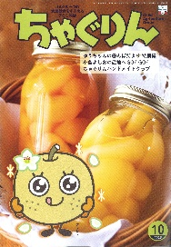
ＪＡグループの食農教育を
すすめる子ども雑誌
子どもたちに伝えたい！

Child Agriculture Green
２０２３年１０月号
おすすめ記事

ことこと♪ 和ナシのコンポート
野菜
掲載ページ：P１４-１７

今月号の「食＆農特集」は、シロップでことこと煮たナシのコンポートです。しっかり冷やすと味がしみ込んでおいしさがアップします。ヨーグルトやアイスクリームにのせたり、ゼリーやムース、スムージーにアレンジもできます。
秋が旬のナシのおいしさをお楽しみください。
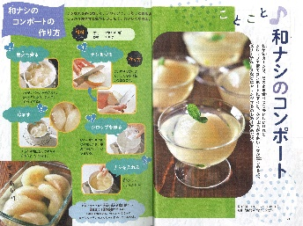

掲載ページ：P６-９

どこにかくれているのかな？

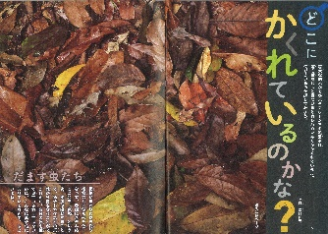
葉っぱの中に、虫は何びきいるでしょうか?
今回はまわりにある植物や物に「擬態」する昆虫が大集合。天敵から身を守るため、森では葉や枝そっくりに、河原では石になりきったりと、自然にとけ込んでいる姿はお見事です。よーく目をこらして探してみてくださいね。

掲載ページ：P２８-３２

あっぱれ 物知りやさい塾

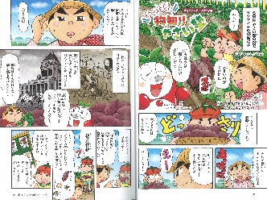
焼きいも、スイートポテト、天ぷら、大学イモ…。
さまざまな料理でおなじみのサツマイモですが、実は何度も日本人を救ったすごい野菜でもあります。また皮や身の色もさまざまで、最近はミツを多く含んだ品種もあります。これを読めばサツマイモのおいしさも格別です。

ちゃぐりんハンドメイドクラブ

掲載ページ：５３-５５
135

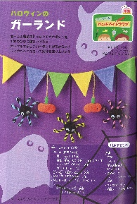
ハロウィンにぴったりな、カラフルで楽しいガーランドです。フェルトやモールで三角の旗、カボチャ、クモを作りましょう。クモの頭にカボチャをのせれば、かわいいマスコットにもなります。ドアやかべにかざって、ハロウィン気分を盛り上げちゃいましょう！

★ 配信中のコンテンツ ★

食農教育紙芝居

『ちゃぐりん』食農クイズ

紙芝居コンクール入選作品の
紹介や、小島よしおさん演じる
紙芝居の動画が見られます。

毎月の『ちゃぐりん』の中から、食や農にまつわるクイズを
10問出題しています。

１１月号予告 もちもちカボチャのニョッキ・・・・・ニョッキの他に、カボチャと小麦粉を使った料理をご紹介。
ＪＡグループ （一社）家の光協会

